CÔNG TY CỔ PHẦN CÔNG NGHỆ THIẾT BỊ TÂN PHÁT
189 Phan Trọng Tuệ, Thanh Liệt, Thanh Trì, HN
ĐT: 0243 3 916 161 / Fax: 0243 3 910 546



TÀI LIỆU HƯỚNG DẪN SỬ DỤNG
NGHIỆP VỤ PHẦN MỀM
TÂN PHÁT ETEK
(Màn hình: Danh mục loại tài khoản)

Năm 2026

MỤC LỤC
MỤC LỤC 2
DANH MỤC HÌNH ẢNH 3
TỔNG QUAN 3
1. Thuật ngữ sử dụng trong tài liệu 3
2. Cập nhật tài liệu 4
3. Giới thiệu chung 4
4. Quyền sử dụng 4
HƯỚNG DẪN SỬ DỤNG 5
1. Mở màn hình và đọc danh sách 5
2. Tìm kiếm và lọc danh sách 6
3. Xem chi tiết một loại tài khoản 8
4. Thêm mới một loại tài khoản 8
5. Chỉnh sửa một loại tài khoản 11
6. Xóa một loại tài khoản 12
7. Khóa và Mở khóa một loại tài khoản 13
8. Xem lịch sử thay đổi 14
9. Nhập nhiều loại tài khoản cùng lúc từ Excel 15
10. Xuất danh sách ra Excel 16
11. Tùy chỉnh cách hiển thị 17
12. Câu hỏi thường gặp 17

DANH MỤC HÌNH ẢNH
Hình 1: Màn hình Danh mục loại tài khoản khi mới mở 5
Hình 2: Khu vực tìm kiếm và lọc 7
Hình 3: Màn xem chi tiết loại tài khoản 8
Hình 4: Form Tạo loại tài khoản 9
Hình 5: Hệ thống báo lỗi ngay dưới ô còn thiếu 10
Hình 6: Form Sửa loại tài khoản 11
Hình 7: Hộp thoại xác nhận xóa 12
Hình 8: Hộp thoại xác nhận khóa 13
Hình 9: Cửa sổ Lịch sử thay đổi 14
Hình 10: Cửa sổ nhập dữ liệu từ Excel 15
Hình 11: Cửa sổ chọn trường xuất file 16
Hình 12: Cửa sổ Tuỳ chỉnh cột hiển thị 17

TỔNG QUAN

1. Thuật ngữ sử dụng trong tài liệu
Thuật ngữ | Giải thích
Loại tài khoản | Nhóm phân loại tài khoản kế toán, dùng để gom các tài khoản có cùng bản chất. Mỗi tài khoản trong Danh mục tài khoản phải chọn đúng một loại.
Mã loại tài khoản | Mã do người dùng tự đặt, duy nhất trên toàn danh mục, được tự chuyển thành chữ in hoa khi lưu.
Trạng thái Hoạt động | Loại tài khoản còn chọn được khi thêm hoặc sửa tài khoản.
Trạng thái Khóa | Loại tài khoản không còn chọn được cho tài khoản mới nhưng vẫn nằm trong danh mục và các tài khoản đang dùng nó không bị ảnh hưởng.
Đang được sử dụng | Loại tài khoản đã được gán cho ít nhất một tài khoản; khi đó không được phép xóa.

2. Cập nhật tài liệu
Phiên bản | Ngày | Người cập nhật | Nội dung
1.0 | 18/08/2026 | Tri Lee | Lập mới theo mẫu tài liệu hiện hành cho màn Danh mục loại tài khoản.

3. Giới thiệu chung
Danh mục loại tài khoản là nơi khai báo các nhóm phân loại dùng cho tài khoản kế toán. Mỗi tài khoản trong Danh mục tài khoản phải chọn đúng một loại.
Mỗi loại gồm bốn thông tin: Mã, Tên, Trạng thái và Ghi chú. Mã và Tên đều phải là duy nhất, kiểm tra tách rời nhau.
Loại tài khoản đã được gán cho tài khoản thì không xóa được nữa; muốn ngừng dùng thì chuyển sang trạng thái Khóa.
Đường dẫn truy cập:
- Menu: Phân hệ Tài chính → Danh mục → Danh mục loại tài khoản
- Hoặc gõ thẳng đường dẫn http://hrm-crm.eteksofts.com/finance/type-accounts vào thanh địa chỉ trình duyệt

4. Quyền sử dụng
Tên quyền | Cho phép làm gì | Ghi chú
Quản lý danh mục loại tài khoản | Mở màn hình và thực hiện đầy đủ Thêm mới, Chỉnh sửa, Xóa, Khóa / Mở khóa và Nhập dữ liệu từ Excel. Thiếu quyền này thì các nút thao tác không hiển thị. | Đây là quyền dành cho người phụ trách danh mục.
Xem danh mục loại tài khoản | Chỉ mở được màn hình để tra cứu, xuất Excel và xem lịch sử. Không thấy nút Tạo mới, Sửa, Xóa, Khóa và Import. | Cấp cho người chỉ cần tra cứu, không được sửa dữ liệu.

Nếu bạn không thấy mục menu này, hãy liên hệ quản trị viên để được cấp quyền. Gõ thẳng đường dẫn khi chưa có quyền cũng sẽ bị hệ thống chặn.

HƯỚNG DẪN SỬ DỤNG

1. Mở màn hình và đọc danh sách
Vào menu theo đường dẫn ở phần Tổng quan. Màn hình mở ra gồm hai khu vực: khu vực tìm kiếm ở trên và bảng danh sách ở dưới.
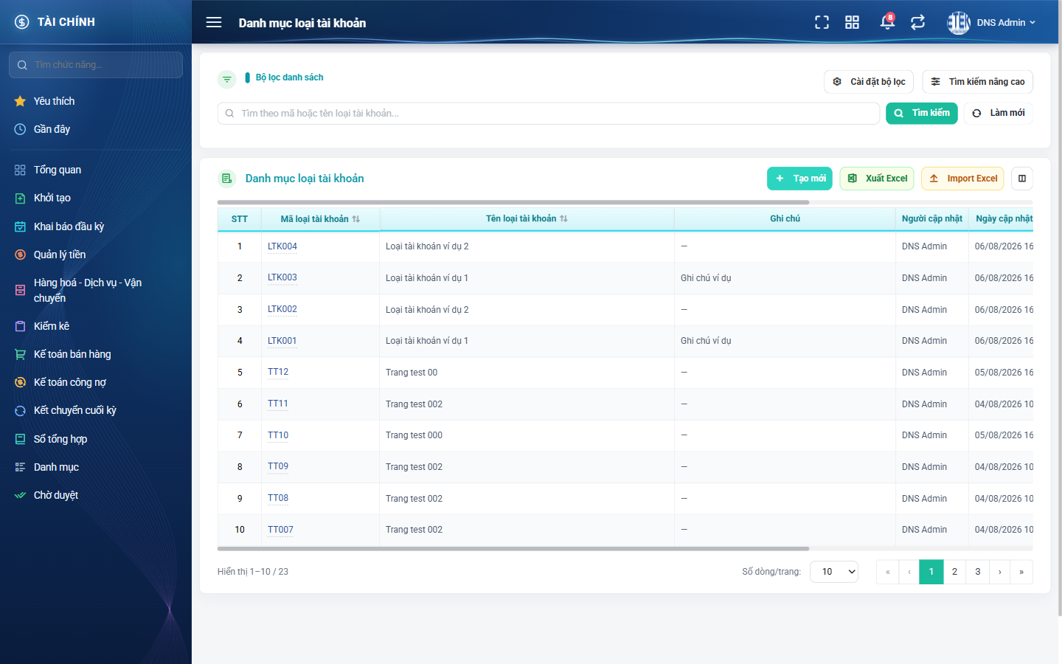
Hình 1: Màn hình Danh mục loại tài khoản khi mới mở
Ý nghĩa từng cột trong bảng:
Cột | Ý nghĩa
STT | Số thứ tự, chạy liên tục qua các trang. Luôn hiển thị.
Mã loại tài khoản | Mã định danh. Luôn hiển thị, sắp xếp được, bấm vào để mở cửa sổ xem.
Tên loại tài khoản | Tên đầy đủ của loại tài khoản, sắp xếp được.
Ghi chú | Diễn giải thêm. Mặc định ẩn.
Người cập nhật | Họ tên người sửa gần nhất. Mặc định ẩn.
Ngày cập nhật | Ngày giờ sửa gần nhất, sắp xếp được. Mặc định ẩn.
Người tạo | Họ tên người đã thêm bản ghi.
Ngày tạo | Ngày giờ thêm bản ghi, sắp xếp được.
Trạng thái | Hoạt động hoặc Khóa, hiển thị dạng badge.
Hành động | Nút Sửa, Xóa, Khóa / Mở khóa và Lịch sử. Hai nút đầu còn dùng được hiện thẳng, phần còn lại nằm trong nút ba chấm.

Một số điểm cần biết khi đọc bảng:
- Số thứ tự chạy liên tục qua các trang, không quay về 1 khi sang trang mới.
- Cột nào có biểu tượng mũi tên hai chiều cạnh tiêu đề là cột sắp xếp được. Bấm lần đầu sắp tăng dần, bấm lần nữa đảo sang giảm dần.
- Góc trái dưới bảng ghi rõ đang xem bao nhiêu dòng trên tổng số bao nhiêu bản ghi. Góc phải là ô chọn số dòng mỗi trang và các nút chuyển trang.
- Bản ghi đã Khóa vẫn nằm trong danh sách, nhận biết bằng nhãn Khóa ở cột Trạng thái. Bản ghi bị Xóa mới biến mất hẳn.
- Nút nào bạn không thấy ở cột Hành động nghĩa là thao tác đó hiện không dùng được — do bạn chưa có quyền, hoặc do bản ghi không đủ điều kiện.

2. Tìm kiếm và lọc danh sách
Dùng khi danh mục đã nhiều bản ghi và bạn cần tìm nhanh một mục cụ thể.
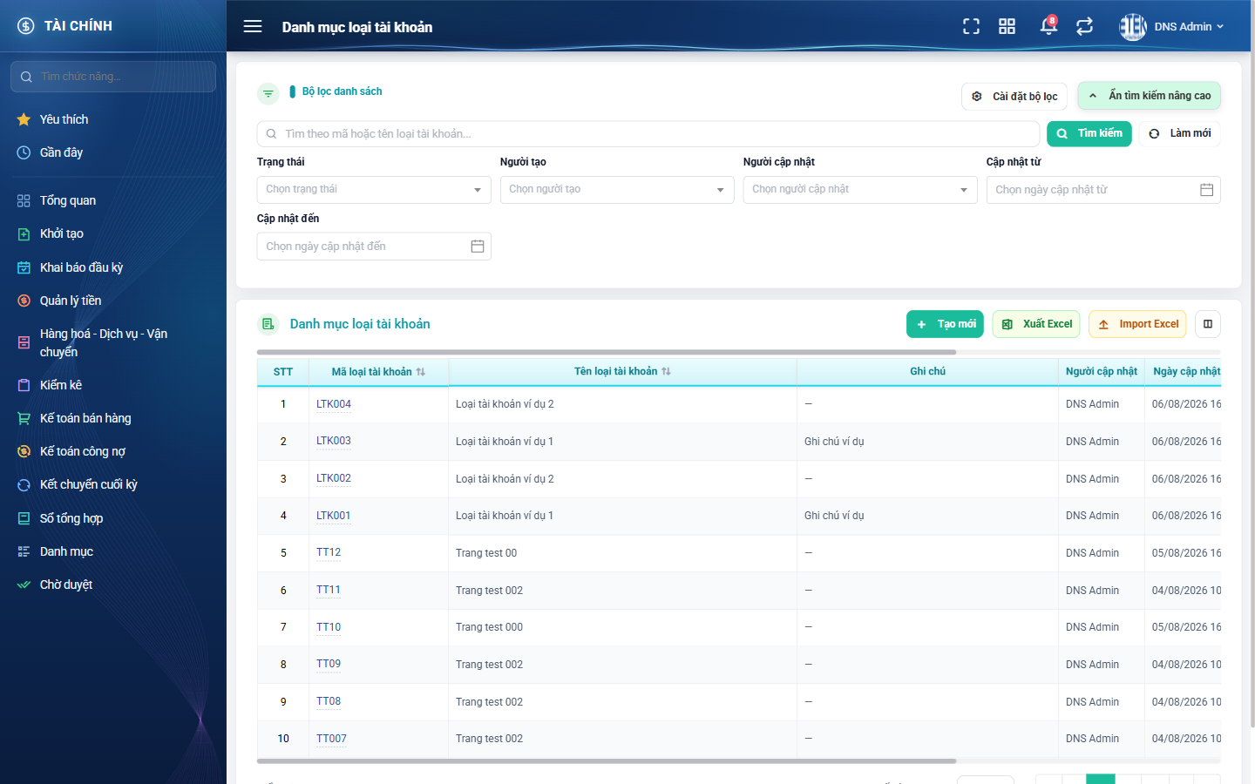
Hình 2: Khu vực tìm kiếm và lọc
Các ô lọc có sẵn:
Ô lọc | Cách dùng
Ô tìm kiếm nhanh | Tìm đồng thời theo Mã và Tên loại tài khoản.
Trạng thái | Bỏ trống thì hiện cả hai trạng thái.
Người tạo | Lọc theo người đã thêm bản ghi.
Người cập nhật | Lọc theo người sửa gần nhất.
Cập nhật từ | Lọc bản ghi có ngày cập nhật từ mốc này trở đi.
Cập nhật đến | Lọc bản ghi có ngày cập nhật đến hết mốc này.

Các bước thực hiện:
- Bước 1: Nhập từ khóa vào ô tìm nhanh, hoặc chọn giá trị ở các ô lọc.
- Bước 2: Bấm nút Tìm kiếm, hoặc nhấn phím Enter ngay tại ô tìm nhanh.
- Bước 3: Bảng hiển thị lại từ trang 1 với các bản ghi khớp tiêu chí.
Lưu ý khi lọc:
- Nhập nhiều tiêu chí cùng lúc thì hệ thống lọc theo kiểu “và” — bản ghi phải thỏa TẤT CẢ tiêu chí mới hiện ra.
- Ô tìm nhanh không phân biệt chữ hoa chữ thường, và khớp cả khi bạn chỉ nhập một phần tên.
- Nút Làm mới xóa hết tiêu chí VÀ nạp lại danh sách đầy đủ ngay, bạn không cần bấm thêm Tìm kiếm.
- Nếu bảng báo không có dữ liệu phù hợp, hãy kiểm tra lại xem còn tiêu chí nào chưa xóa không.

3. Xem chi tiết một loại tài khoản
Bấm vào mã ở dòng cần xem. Hệ thống mở cửa sổ xem ở chế độ chỉ đọc — bạn xem được đầy đủ thông tin nhưng không sửa được gì.
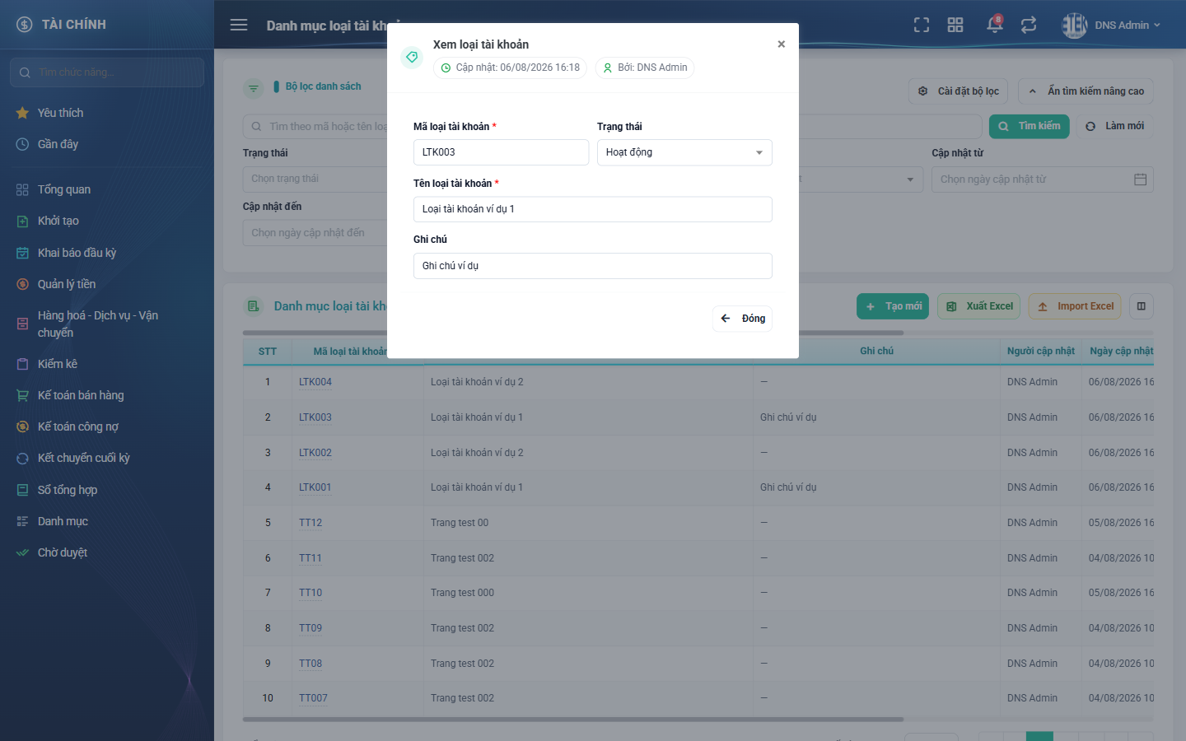
Hình 3: Màn xem chi tiết loại tài khoản
Muốn sửa thì đóng màn xem rồi bấm nút Sửa ở cột Hành động.

4. Thêm mới một loại tài khoản
Bấm nút Tạo mới ở góc phải phía trên bảng. Hệ thống mở cửa sổ nhập liệu trống.
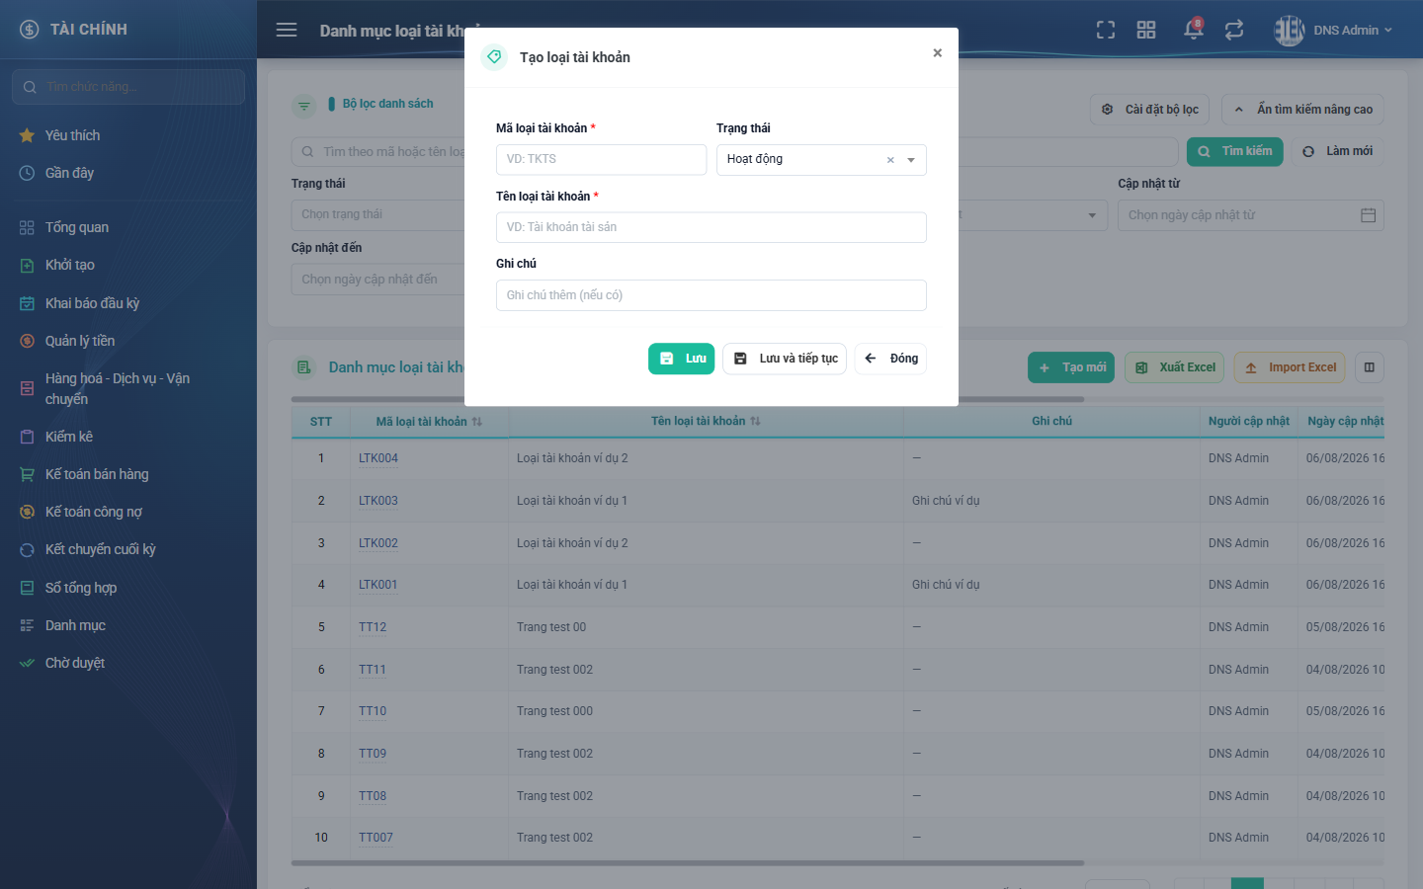
Hình 4: Form Tạo loại tài khoản
Ý nghĩa từng ô nhập:
Ô nhập | Bắt buộc | Giá trị ban đầu | Cách nhập
Mã loại tài khoản | Có | Trống | Mã định danh, KHÔNG được trùng và được tự chuyển thành CHỮ IN HOA khi lưu. Bỏ trống báo “Bắt buộc phải nhập”; trùng báo “Mã loại tài khoản đã tồn tại”.
Tên loại tài khoản | Có | Trống | Tên đầy đủ, KHÔNG được trùng. Bỏ trống báo “Bắt buộc phải nhập”; trùng báo “Tên loại tài khoản đã tồn tại”.
Trạng thái | Không | Hoạt động | Đặt sẵn là Hoạt động khi thêm mới.
Ghi chú | Không | Trống | Diễn giải thêm, không bắt buộc và không kiểm tra trùng.

Các bước thực hiện:
- Bước 1: Nhập đủ các ô có dấu sao đỏ bên cạnh nhãn — đó là ô bắt buộc.
- Bước 2: Bấm Lưu để ghi và đóng form, hoặc bấm Lưu và tiếp tục nếu bạn còn muốn thêm nhiều bản ghi liên tiếp.
- Bước 3: Hệ thống báo thành công và danh sách nạp lại, có bản ghi vừa thêm.
Nếu nhập thiếu hoặc sai, hệ thống báo lỗi bằng chữ đỏ ngay dưới ô bị sai. Form KHÔNG đóng và dữ liệu bạn đã nhập vẫn còn nguyên.
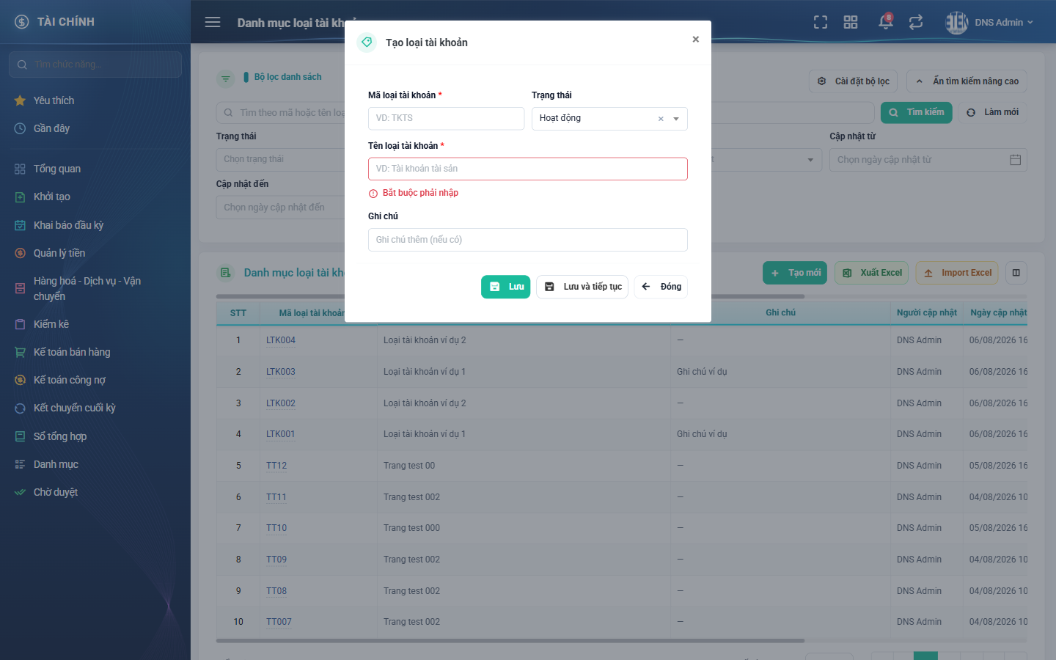
Hình 5: Hệ thống báo lỗi ngay dưới ô còn thiếu
Những lỗi thường gặp:
Thông báo | Nguyên nhân và cách xử lý
Bắt buộc phải nhập | Bạn chưa nhập Mã loại tài khoản hoặc Tên loại tài khoản. Cả hai đều bắt buộc.
Mã loại tài khoản đã tồn tại | Đã có loại khác dùng đúng mã này. Hệ thống tự chuyển mã thành chữ in hoa nên ltk001 và LTK001 bị coi là trùng nhau.
Tên loại tài khoản đã tồn tại | Đã có loại khác mang đúng tên này. Hãy đặt tên khác.

Bấm Đóng để hủy bỏ; hệ thống không ghi gì.

5. Chỉnh sửa một loại tài khoản
Bấm nút Sửa (biểu tượng cây bút) ở cột Hành động của dòng cần sửa. Form mở ra đã điền sẵn dữ liệu hiện tại.

Hình 6: Form Sửa loại tài khoản
Các bước thực hiện:
- Bước 1: Sửa lại các ô cần đổi. Quy tắc nhập giống hệt phần Thêm mới.
- Bước 2: Bấm Lưu.
- Bước 3: Hệ thống báo thành công và danh sách hiện giá trị mới.
Lưu ý khi sửa:
- Giữ nguyên Mã loại tài khoản cũ của chính bản ghi thì KHÔNG bị báo trùng. Chỉ khi bạn đổi sang giá trị đang thuộc về bản ghi khác mới bị chặn.
- Bản ghi đang ở trạng thái Khóa thì KHÔNG có nút Sửa. Bạn phải bấm Mở khóa trước, sửa xong rồi Khóa lại nếu cần.
- Nếu bạn đã đổi dữ liệu rồi thoát mà chưa lưu, hệ thống sẽ hỏi xác nhận để bạn không mất công nhập lại.

6. Xóa một loại tài khoản
Bấm nút Xóa (biểu tượng thùng rác màu đỏ) ở cột Hành động. Hệ thống hỏi xác nhận và ghi rõ tên bản ghi sắp xóa.
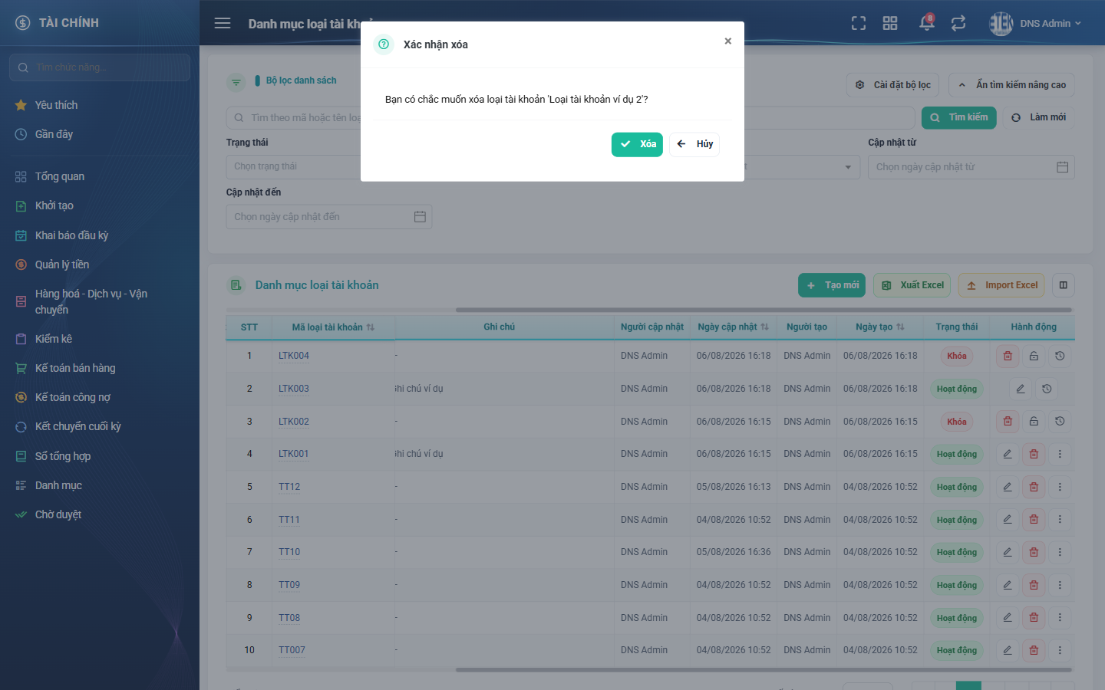
Hình 7: Hộp thoại xác nhận xóa
Bấm Xóa để xác nhận, hoặc Hủy để giữ nguyên.
Vì sao có dòng không thấy nút Xóa?
- Nút Xóa chỉ hiện khi loại tài khoản chưa được gán cho tài khoản nào.
- Dòng nào loại tài khoản đang được tài khoản sử dụng thì nút Xóa bị ẩn hẳn. Đây là cách hệ thống bảo vệ dữ liệu: xóa một mục đang được dùng sẽ làm hỏng các chứng từ liên quan.
- Nếu bạn chỉ muốn ngừng dùng chứ không muốn mất dữ liệu, hãy dùng thao tác Khóa thay vì Xóa.
- Xóa xong là không khôi phục được, hãy cân nhắc kỹ trước khi xác nhận.

7. Khóa và Mở khóa một loại tài khoản
Khóa dùng khi bạn muốn ngừng cho chọn loại tài khoản ở nghiệp vụ mới, nhưng vẫn giữ nguyên dữ liệu và các chứng từ cũ.
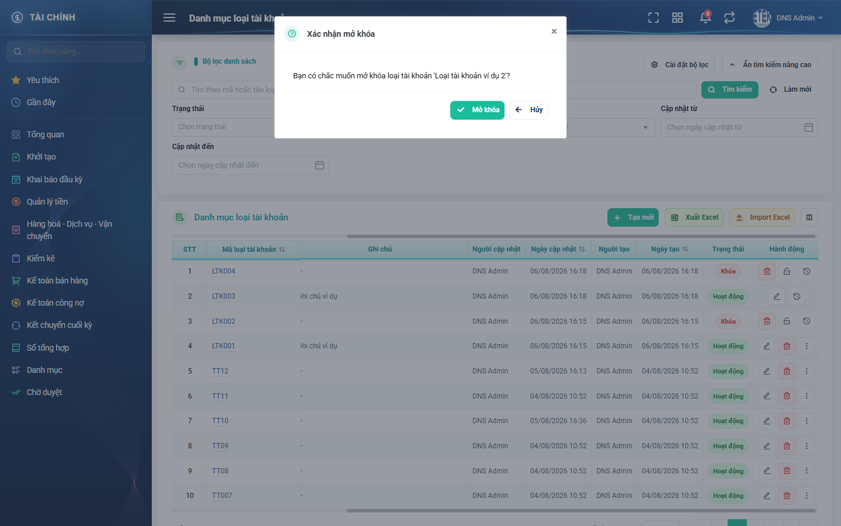
Hình 8: Hộp thoại xác nhận khóa
Các bước thực hiện:
- Bước 1: Bấm nút hình ổ khóa ở cột Hành động. Dòng đang Hoạt động hiện nút Khóa, dòng đang Khóa hiện nút Mở khóa.
- Bước 2: Đọc kỹ câu hỏi xác nhận rồi bấm nút xác nhận.
- Bước 3: Nhãn ở cột Trạng thái đổi theo ngay.
Phân biệt Khóa và Xóa:
Tiêu chí | Khóa | Xóa
Bản ghi còn trong danh sách | Còn, kèm nhãn Khóa | Mất hẳn
Chọn được ở nghiệp vụ mới | Không | Không
Chứng từ cũ | Giữ nguyên | Giữ nguyên
Khôi phục lại được | Được, bấm Mở khóa | Không
Điều kiện thực hiện | Luôn làm được khi có quyền | Chỉ khi loại tài khoản chưa được gán cho tài khoản nào

Khi bản ghi đang Khóa, nút Sửa và nút Xóa không dùng được. Muốn sửa thì Mở khóa trước.

8. Xem lịch sử thay đổi
Dùng khi bạn cần biết một bản ghi đã bị ai sửa, sửa lúc nào và đổi từ giá trị nào sang giá trị nào.
Bấm nút Lịch sử (biểu tượng đồng hồ quay ngược) ở cột Hành động của dòng cần xem.
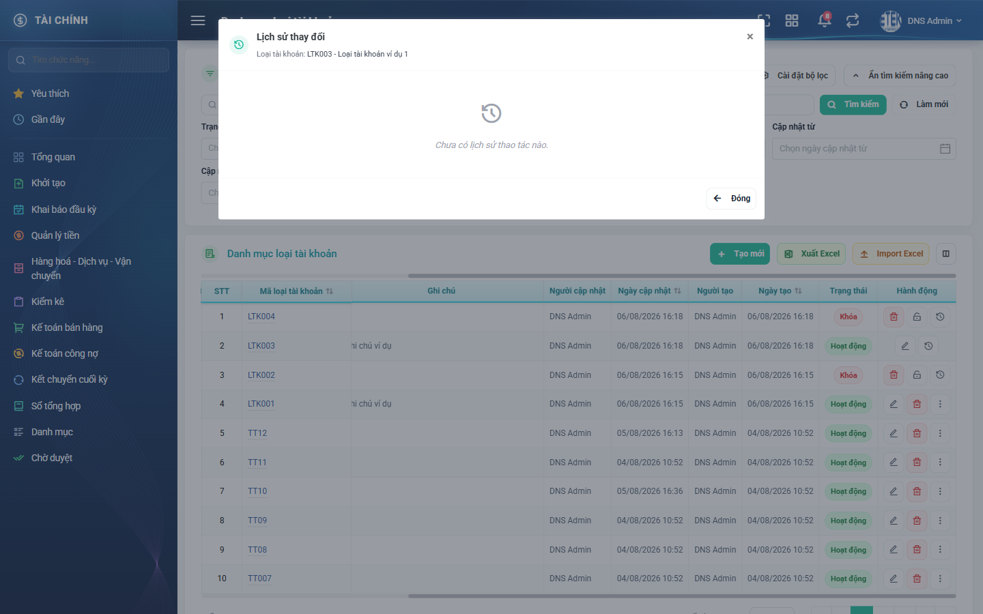
Hình 9: Cửa sổ Lịch sử thay đổi
Cách đọc cửa sổ lịch sử:
- Các mốc sắp xếp mới nhất lên trên cùng.
- Mỗi mốc ghi ngày giờ, nhóm hành động và người thực hiện.
- Bên dưới mỗi mốc là danh sách các trường đã đổi, kèm giá trị cũ và giá trị mới.
- Bản ghi chưa từng bị sửa thì cửa sổ hiện thông báo chưa có lịch sử thao tác nào — đây là bình thường, không phải lỗi.
Lịch sử chỉ để tra cứu, bạn không sửa hay xóa được nội dung trong đó.

9. Nhập nhiều loại tài khoản cùng lúc từ Excel
Dùng khi bạn cần thêm nhiều bản ghi một lần thay vì nhập tay từng cái.
Bấm nút Import Excel ở thanh công cụ phía trên bảng.
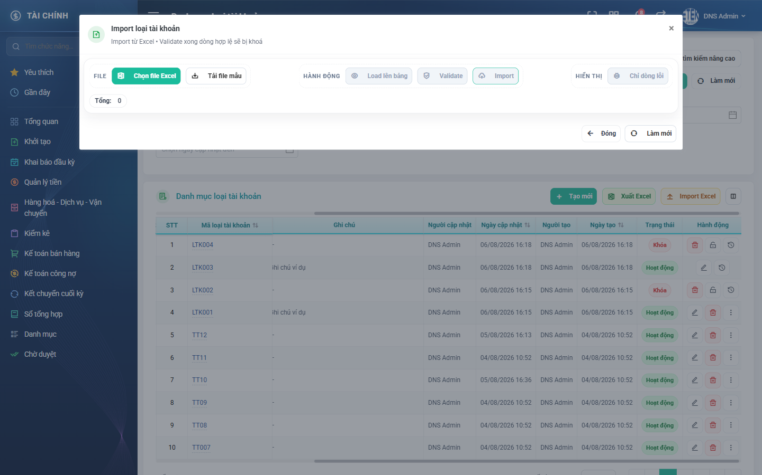
Hình 10: Cửa sổ nhập dữ liệu từ Excel
Quy trình gồm bốn bước, phải làm theo đúng thứ tự:
- Bước 1: Bấm Tải file mẫu để lấy tệp Excel có sẵn dòng tiêu đề đúng định dạng. Điền dữ liệu vào tệp này, đừng tự tạo tệp mới với tiêu đề khác.
- Bước 2: Bấm Chọn file Excel và chọn tệp vừa điền, rồi bấm Load lên bảng. Nội dung tệp hiện lên bảng xem trước để bạn đối chiếu.
- Bước 3: Bấm Validate. Hệ thống kiểm tra từng dòng, đánh dấu dòng sai kèm mô tả lỗi và khóa lại các dòng hợp lệ. Tích ô Chỉ dòng lỗi để xem nhanh những dòng cần sửa.
- Bước 4: Bấm Import để ghi các dòng hợp lệ vào danh mục. Hệ thống báo lại số dòng thành công và số dòng bị bỏ qua.
Lưu ý khi nhập từ Excel:
- Chưa bấm Validate thì nút Import chưa dùng được — đây là ràng buộc cố ý để bạn không ghi nhầm dữ liệu sai.
- Hệ thống chỉ ghi các dòng hợp lệ. Dòng lỗi vẫn nằm trên bảng để bạn sửa lại rồi kiểm tra và nhập tiếp.
- Bấm Làm mới để xóa trắng bảng và bắt đầu lại từ đầu.
- Chọn nhầm tệp sai cấu trúc cột thì hệ thống báo lỗi định dạng và không đổ dữ liệu lên bảng.

10. Xuất danh sách ra Excel
Bấm nút Xuất Excel ở thanh công cụ phía trên bảng.
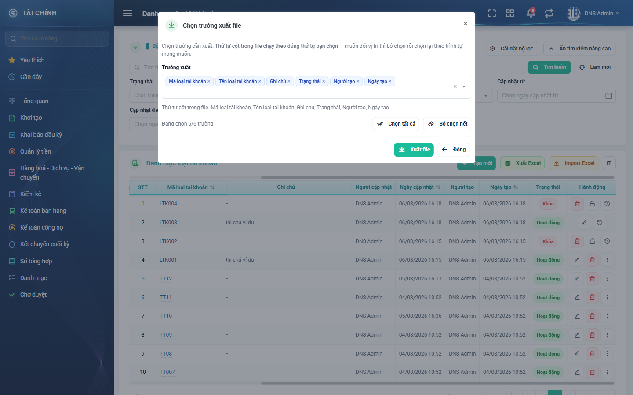
Hình 11: Cửa sổ chọn trường xuất file
Các bước thực hiện:
- Bước 1: Cửa sổ mở ra với tất cả các trường được chọn sẵn. Bỏ chọn những trường bạn không cần.
- Bước 2: Kiểm tra dòng “Thứ tự cột trong file” — đây chính là thứ tự cột sẽ có trong tệp. Muốn đổi vị trí thì bỏ chọn hết rồi chọn lại theo trình tự mong muốn.
- Bước 3: Bấm Xuất file. Tệp được tải về máy bạn.
Lưu ý khi xuất:
- Tệp xuất ra lấy đúng bộ lọc bạn đang áp dụng trên danh sách. Muốn xuất toàn bộ danh mục thì bấm Làm mới để xóa hết tiêu chí lọc trước khi xuất.
- Không chọn trường nào thì nút Xuất file không bấm được.

11. Tùy chỉnh cách hiển thị
Chọn cột muốn thấy trên bảng:
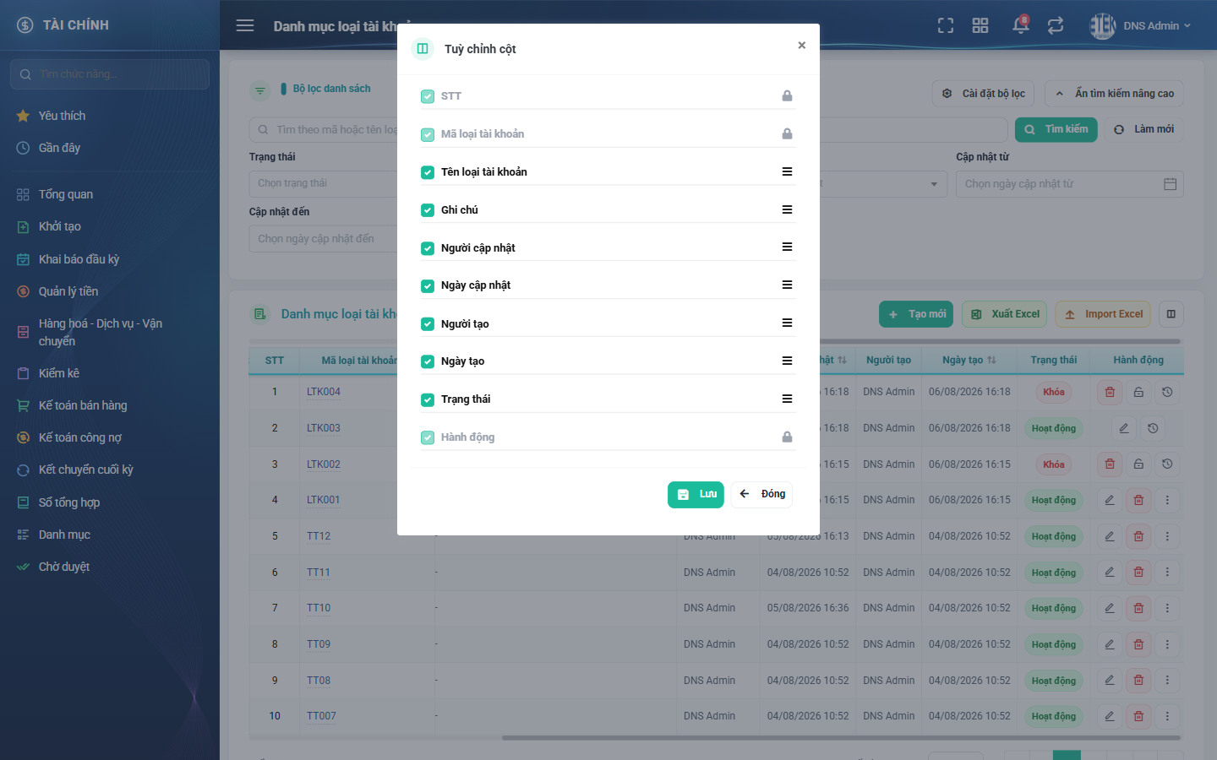
Hình 12: Cửa sổ Tuỳ chỉnh cột hiển thị
- Bấm biểu tượng tùy chỉnh cột ở cuối thanh công cụ.
- Tích chọn cột muốn hiện, bỏ tích cột muốn ẩn, rồi bấm Lưu.
- Một số cột bắt buộc như STT và Hành động luôn hiển thị, không bỏ tích được.
- Cấu hình được lưu riêng cho tài khoản của bạn, lần vào sau vẫn giữ nguyên.

12. Câu hỏi thường gặp
Tình huống | Giải thích và cách xử lý
Tôi đổi Mã rồi mà vẫn báo Tên đã tồn tại | Hai ràng buộc trùng kiểm tra tách rời nhau. Đổi mã không giúp gì cho tên, bạn phải đổi cả tên.
Mã tôi nhập chữ thường mà lưu xong thành chữ hoa | Đúng theo thiết kế, để toàn danh mục thống nhất một kiểu.
Dòng này không có nút Xóa | Loại tài khoản đó đang được gán cho ít nhất một tài khoản. Nếu chỉ muốn ngừng dùng, hãy bấm Khóa thay vì Xóa.
Bản ghi đang Khóa mà tôi cần sửa | Bấm Mở khóa trước, sửa xong rồi Khóa lại nếu cần.
Tôi không thấy nút Tạo mới và Import | Tài khoản của bạn chỉ có quyền xem danh mục loại tài khoản. Liên hệ quản trị viên để được cấp thêm quyền quản lý.

